

PALOTURVALLISUUSOHJEITA
PIENRAKENTAJILLE

1. PALOVAROITTIMET 3
1.1. Palovaroittimet uudisrakentamisessa 3
1.2. Palovaroittimet olemassa olevissa rakennuksissa 3
2. SAVUPIIPPU (E3) 4
2.1. Valmispiiput 4
2.2. Muuratut savuhormit 4
2.3. Savuhormin yläpään suojaus ja sadesuoja 4
2.4. Teräspiippu 5
2.5. Savupiipun vähimmäiskorkeus 6
3. VESIKATTOJÄRJESTELYT (F2) 7
4. TULISIJOJEN SUOJAETÄISYYDET (E8) 8
4.1. Puulämmitteisen kiukaan suojaetäisyydet 9
4.2. Palava-aineisen lattian suojaus tulisijan edessä 10
5. KATTILAHUONE JA POLTTOAINEVARASTO (E9) 11
5.1. Osastointi 11
5.2. Palamisilma ja ilmanvaihto 12
6. AUTOSUOJA (E4) 13
6.1. Osastointi 13
6.2. Pintamateriaalit 13
6.3. Yhteydet muihin tiloihin 13
6.3. Avoin autosuoja 13
7. OSASTOINTI JA RAKENNUSMATERIAALIT 14
8. PALAVIEN NESTEIDEN JA KAASUJEN SÄILYTYS 15
8.1. Nestekaasu 15
8.2. Palavia nesteitä sekä ilotulitteita ja muita pyroteknisiä välineitä koskevat säilytysrajoitukset 17
9. NUOHOUS 19

1. PALOVAROITTIMET

1.1. Palovaroittimet uudisrakentamisessa

- Mikäli uusi rakennus tai kiinteistö on kytkettynä sähköverkkoon, tulee kohteeseen asentaa sähköverkkoon kytketyt palovaroittimet. Laitteen toiminta on suunniteltava siten, että se antaa hälytyksen vaarassa oleville niin nopeasti, että pelastautumiseen ja pelastamiseen rakennuksen vaaralliselta alueelta jää riittävästi aikaa.
- Laitteen virransyöttö varmistetaan esimerkiksi paristolla tai akulla.

- Asunnon jokainen kerros sekä niihin yhteydessä olevat kellarikerrokset ja ullakot on varustettava vähintään yhdellä palovaroittimella. Asunnon jokaisen kerroksen tai tason alkavaa 60 m² kohden on oltava vähintään yksi palovaroitin.

- Majoitustilan ja hoitolaitoksen majoitushuone on varustettava vähintään yhdellä palovaroittimella.
- Majoitushuoneita sisältävän palo-osaston yleiset tilat on varustettava kerroksittain vähintään yhdellä palovaroittimella. Yleisten tilojen huoneistoalan jokaista alkavaa 60 m² kohden on oltava vähintään yksi palovaroitin.
- Huoneistoalan lisäksi palovaroittimien määrässä ja sijoittamisessa tulee ottaa huomioon suojattavan tilan muoto ja erityistä syttymisvaaraa aiheuttavat toiminnot.

- Palovaroittimen ja muun palonilmaisulaitteen hälytysäänen tulee kuulua asunnon kaikkiin osiin, joissa normaalisti oleskellaan. Tarvittaessa hälytys tulee antaa muutenkin kuin äänimerkillä.
- Palovaroitin on pidettävä toimintakunnossa. Palovaroittimen toimintakunto on varmistettava säännöllisellä testauksella.

1.2. Palovaroittimet olemassa olevissa rakennuksissa

- Asunnon jokainen kerros sekä niihin yhteydessä olevat kellarikerrokset ja ullakot on varustettava vähintään yhdellä palovaroittimella. Asunnon jokaisen kerroksen tai tason alkavaa 60 m² kohden on oltava vähintään yksi palovaroitin.

- Majoitustilan ja hoitolaitoksen majoitushuone on varustettava vähintään yhdellä palovaroittimella.
- Majoitushuoneita sisältävän palo-osaston yleiset tilat on varustettava kerroksittain vähintään yhdellä palovaroittimella. Yleisten tilojen huoneistoalan jokaista alkavaa 60 m² kohden on oltava vähintään yksi palovaroitin.
- Huoneistoalan lisäksi palovaroittimien määrässä ja sijoittamisessa tulee ottaa huomioon suojattavan tilan muoto ja erityistä syttymisvaaraa aiheuttavat toiminnot.

- Palovaroittimen ja muun palonilmaisulaitteen hälytysäänen tulee kuulua asunnon kaikkiin osiin, joissa normaalisti oleskellaan. Tarvittaessa hälytys tulee antaa muutenkin kuin äänimerkillä.
- Palovaroitin on pidettävä toimintakunnossa. Palovaroittimen toimintakunto on varmistettava säännöllisellä testauksella.

2. SAVUPIIPPU (E3)

2.1. Valmispiiput
- Valmispiippujen rakentamisessa noudatetaan tyyppihyväksyntäehtoja (suojaetäisyys palaviin materiaaleihin, läpivientien eristys palaviin materiaaleihin, slammaus/rappaus)

2.2. Muuratut savuhormit

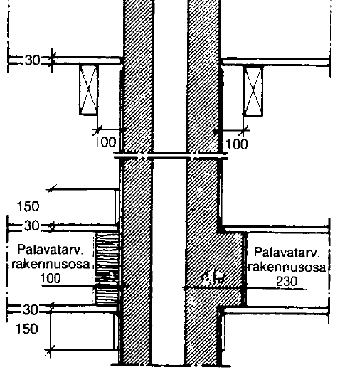 | 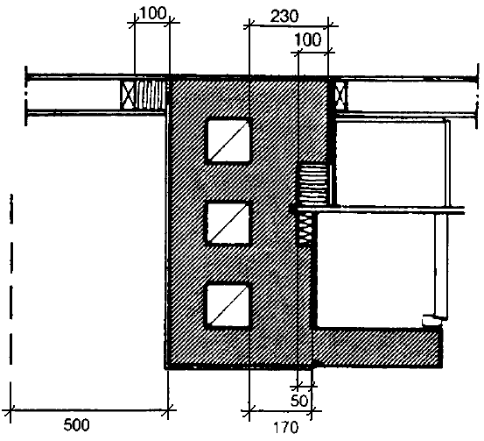  Komero, jolla syttyvä takaseinä  Komeron takaseinä on hormin ulkopinta  Varasto/ herkästi syttyviä tavaroita

- Ullakolla ja välipohjan kohdalla hormin ulkopinta on rapattu tai slammattu.
- Savuhormin ulkokuoren ulkopintaan voidaan asentaa 150 mm korkeat jalka- ja kattolistat.
- Kaappeja, komeroita, hyllyjä jne. hormiin kuulumatonta ei saa kiinnittää savuhormiin.
- Lämpöeristeenä käytetään A1-luokan materiaalia.

2.3. Savuhormin yläpään suojaus ja sadesuoja

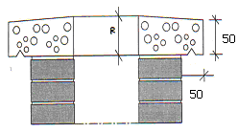  Savuhormin yläpään suojaus  (kaulus, lunssi, lenssi) | 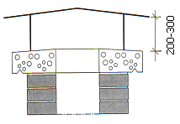  Savuhormin sadesuojaus

- Kaulus tehdään betonista. Huom. kaadot yläpinnassa ulospäin ja tippaurat alapinnassa.
- Sadesuoja tehdään kokonaan suojatusta metallista. Kannen tulee olla helposti irrotettava (siipimutterit) tai saranoitu. Öljypolttimen hormin tulee mennä sadesuojan läpi.

2.4. Teräspiippu

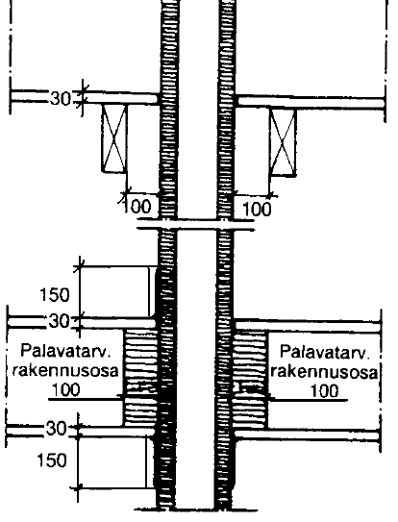 | 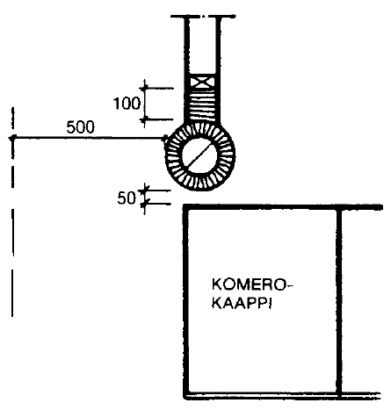  Varasto/ herkästi syttyviä tavaroita

- Savuhormin ulkokuoren ulkopintaan voidaan asentaa 150 mm korkeat jalka- ja kattolistat.
- Lämpöeristeenä käytetään A1-luokan materiaalia.

2.5. Savupiipun vähimmäiskorkeus
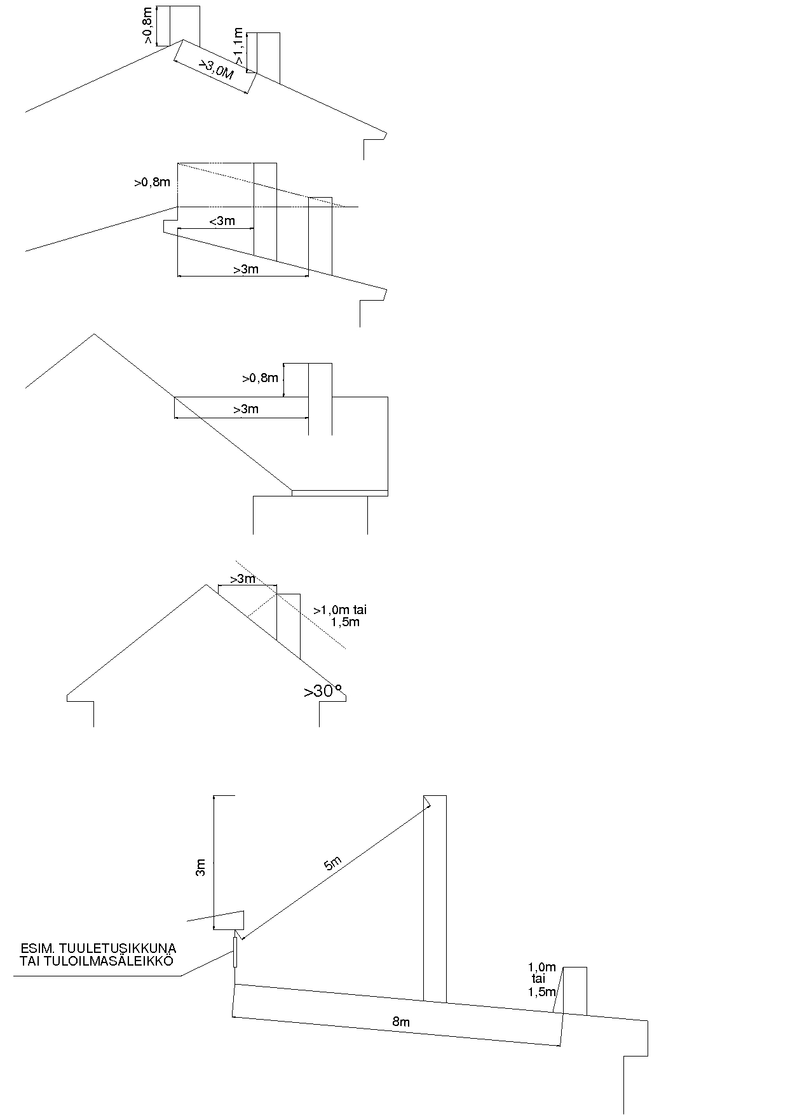
Kuva A
Kun piippu läpäisee lappeen muualla kuin harjan lähellä, lisätään piipun pituutta harjasta laskettuna 10 cm per lapemetri.
Kuva B
Piipun korkeus saadaan yhdistämällä 0,8 m pystysuoran katon korkeimman kohdan yläpuolella oleva piste pystysuoraan räystään yläpuolella katon korkeimman kohdan tasossa olevaan pisteeseen.
Kuva C
Suojaetäisyys katsotaan täytetyksi, kun piippu läpäisee katteen ja sen etäisyys muihin rakenteisiin on vaakasuunnassa 3 m ja lappeen ylitys on 1–1,5 m.
Kuva D
Kun savupiippu läpäisee lappeen, jonka kaltevuus on 30° tai jyrkempi, katsotaan suojaetäisyys täytetyksi, kun hormin vaakaetäisyys muihin rakenteisiin on 3 m ja korkeus 1-1,5 m.
Kuva E
Piipun pituutta määritettäessä tulisi myös huomioida suojaetäisyys tuloilman sisäänottoihin ja tuuletusikkunoihin siten, ettei savupiipun etäisyys ole alle 8 m tai korkeuseron ollessa 3 m alle 5 m.

- Piippu varustetaan piipputikkailla tai työskentelytasolla, jos nousukorkeus ylittää 1200 mm. Piipputikkailla varustetun piipun päälle tehdään vähintään 1100 mm korkea avokaide.

3. VESIKATTOJÄRJESTELYT (F2)

- Katolla sijaitseville savupiipuille, ilmanvaihtolaitteille sekä muille säännöllistä käyntiä edellyttäville rakennusosille ja laitteille on järjestettävä tarkoituksenmukainen, katkeamaton kulkutie.

- Talotikkaan tulee olla kestävä, kiinteästi asennettu sekä turvallisesti ja tarkoituksenmukaisesti sijoitettu. Katon turvavarusteet tehdään korroosiota vastaan suojatusta metallista. Enintään kaksikerroksisessa rakennuksessa kulkutien turvavarusteet saadaan rakentaa lahosuojatusta puusta. Kun talotikkaan nousukorkeus ylittää 8 metriä, tikas varustetaan turvakiskolla tai selkäsuojuksella.

- Katemateriaalista ja katon kaltevuudesta riippuen, katto voidaan joutua varustamaan huollon ja turvallisen liikkumisen kannalta oleelliset varusteet, vaikka rakennuksen korkeus ei niitä suoraan edellyttäisikään.

- Yli kaksikerroksisen rakennuksen katolla, jonka kaltevuus on enemmän kuin 1:8, kattokulkutie rakennetaan kattosiltaa, lapetikasta, kattoporrasta, askeltasoja ja jalkatukia tarkoituksenmukaisesti käyttäen. Lisäksi, jos rakennuksen korkeus ylittää 9 metriä, tulee se varustaa turvaköysien kiinnitysrakentein.

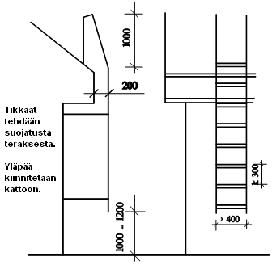 | 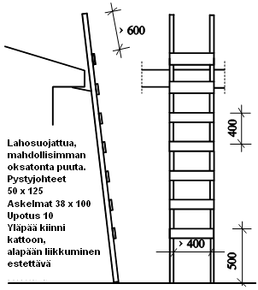

Jos 2-kerroksisen P3- tai P2-luokan rakennuksen varatienä käytettävältä parvekkeelta tai ikkunalta pudottautumiskorkeus maanpinnalle tai muulle palossa turvalliselle paikalle on yli 3,5 m, pääsy turvaan varmistetaan aina kiinteillä tikkailla. Varatienä käytettävä ikkuna tehdään helposti avattavaksi. Sen vapaan aukon korkeus on vähintään 600 mm ja leveys 500 mm siten, että korkeuden ja leveyden summa on vähintään 1500 mm. Varatien järjestämisestä neuvotellaan paikallisen pelastusviranomaisen kanssa.

4. TULISIJOJEN SUOJAETÄISYYDET (E8)

Luokka | A | B | C | 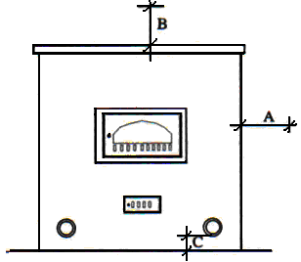 | Tulisijan suojaetäisyydet:  A = suojaetäisyys sivulle  B = suojaetäisyys ylöspäin  C = suojaetäisyys alaspäin  Ks. Kuva ja vertaa taulukon sarakkeisiin
Lämmin-pintainen | 50 | 150 | -
Kuuma-pintainen | 150 | 250 | 50
Polttava-pintainen | 500 | 600 | 250
Hehkuva-pintainen | 1000 | 1200 | 1000

Esimerkkejä luokista
Lämminpintainen | - 110 mm:n muuraus, joka ei rajoitu liekkeihin  - Eristämättömät nuohousluukut, joihin liekit eivät voi yltää  - Tuhkaluukut
Kuumapintainen | - 110 mm:n muuraus tulipesää rajaamassa  - 55 mm:n muuraus, joka ei rajoitu liekkeihin  - Uunien ja takkojen laet  - Alle 300 mm leveät lieskalevylliset suuluukut  - Leivinuunien suuluukut  - Eristetyt nuohousluukut, joihin liekit voivat yltää
Polttavapintainen | - Valurautaiset liesitasot (suojaetäisyys ylöspäin 1000 mm)  - Suuluukut yleensä  - Eristämättömät nuohousluukut, joihin liekit voivat yltää
Hehkuvapintainen | - Kiukaiden metalliset liitinhormit  - Tulisijan osat, jotka lämpenevät punahehkuisiksi
Suuluukuttomien tulisijojen suojaetäisyys tulipesän edessä oleviin palava-aineisiin rakennusosiin on 1500 mm. Etäisyys mitataan tulipesän perältä.

Suojaetäisyyksiä voidaan pienentää suojauksella. Kevyt yksinkertainen suojaus voi olla:
- vähintään 7 mm:n paksu kuitusementtilevy tai
- vähintään 1 mm:n metallilevy tai
- vähintään 55 mm:n irrallinen muuraus

Tulisijan erillinen muurattu kuori kuuluu suojaetäisyyteen. Palava-aineisen rakennusosan ja kuoren väliin on kuitenkin jätettävä 5-15 mm liikuntasauma.

120 mm muuraus vastaa kaksinkertaista suojausta

Tulisijaa hoitava henkilö tarvitsee tulisijan edessä tilaa vähintään 1100 mm ja leveyttä 1000 mm. Leivinuunin eteen on syytä varata vapaata tilaa vähintään 2000 mm.

Nuohousluukkujen eteen varataan vähintään 600 mm tilaa.

4.1. Puulämmitteisen kiukaan suojaetäisyydet
- Kiukaiden suojaetäisyyksissä tulee huomioida valmistajan ohjeet.

Kiukaan pinnan lämpötila | Vaakasuora etäisyys palavaan rakennusosaan |  |  | Suojauksen  ulottuvuus  tulisijasta | Vapaa tila  tulipesän  edessä
Kiukaan pinnan lämpötila | Ilman  suojausta | Kevyt  suojaus | 2-kert. kevyt  suojaus | Suojauksen  ulottuvuus  tulisijasta | Vapaa tila  tulipesän  edessä
Hehkuvapintainen  - eristämätön kiuas  - savuhormi | 1000 | 500 | 250 | 800 | 1000
Polttavapintainen  - eristetty kiuas | 500 | 250 | 125 | 400 | 1000

- Puulämmitteisen kiukaan ja seinän väliin on aina jätettävä vähintään 50 mm ilmarako.

Etäisyys kiukaan pinnasta  palavatarvikkeiseen kattoon | Kiukaan kivipesä
Etäisyys kiukaan pinnasta  palavatarvikkeiseen kattoon | Suojaamaton (kivet paljaana) | Suojattu (kivet peltivaipassa)
Katto suojaamaton | 1200 | 1000
Katossa kevyt suojaus | 900 | 800
Katossa 2-kert. kevyt suojaus | 600 | 500

- Suuluukullisten tulipesien edessä suojattava alue ulotetaan vähintään 100 mm luukun molemmille sivuille sekä vähintään 400 mm sen eteen.

Kuvissa suluissa oleva luku tarkoittaa suojaetäisyyttä ilman suojausta.
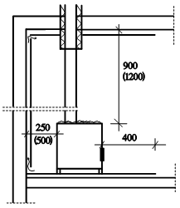  1000 | 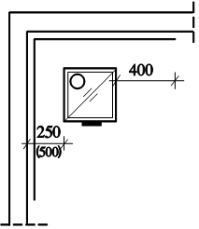 | 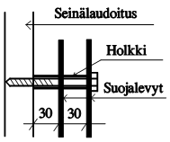

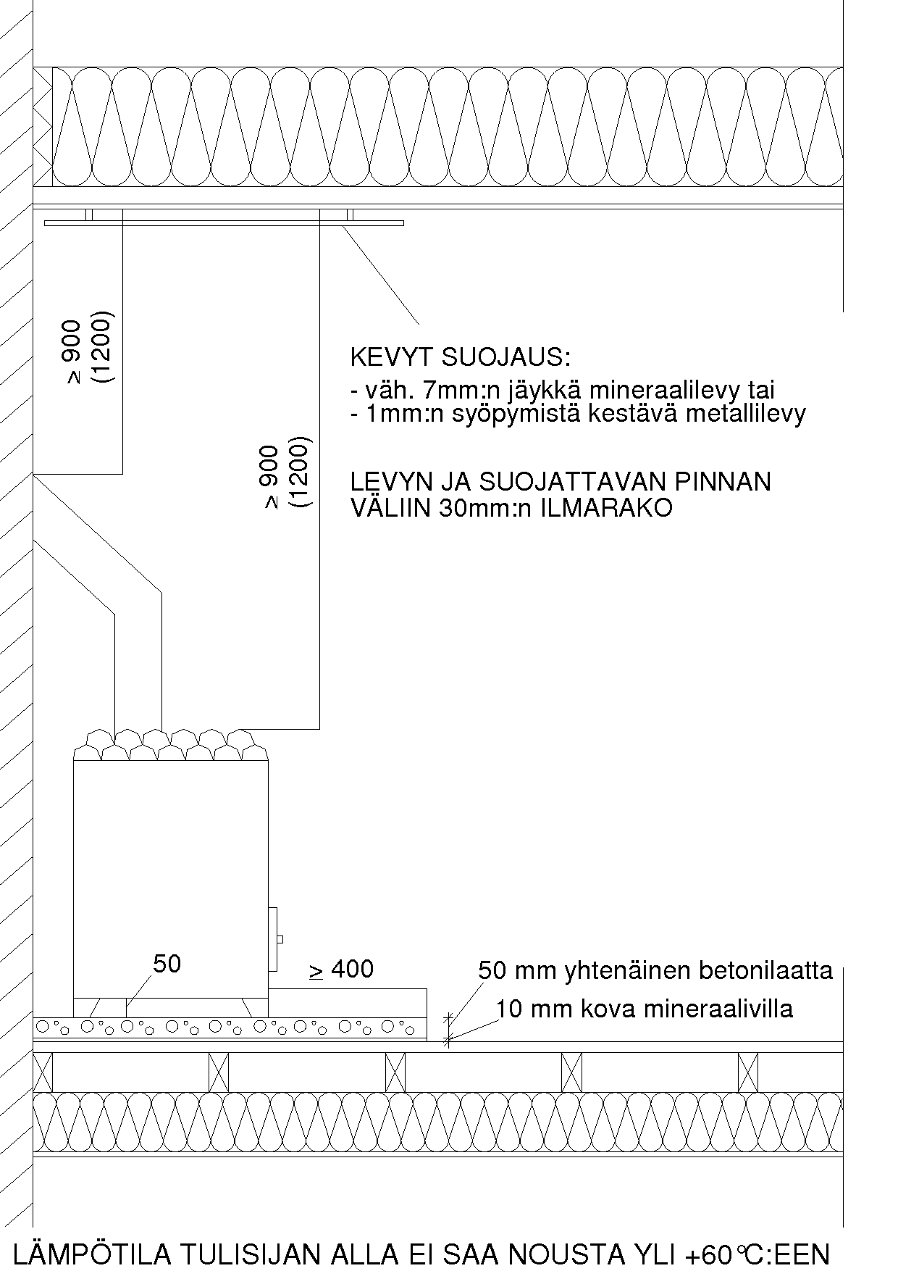
Tulisijan perustaminen muulle kuin palamattomalle alustalle:

Enintään 300 kg painoinen jalallinen tulisija voidaan perustaa muullekin kuin palonkestävälle alustalle, jos lattia suojataan tulisijan kohdalla 10 mm kovalla mineraalivillalla, jonka päällä on 50 mm yhtenäinen betonilaatta, joka ulottuu suuluukun edessä 400 mm ohi tulisijan.

4.2. Palava-aineisen lattian suojaus tulisijan edessä
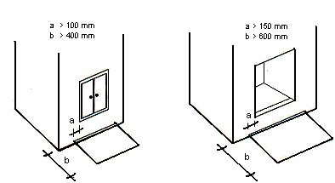 | Palava-aineisen lattian suojaus toteutetaan A1-luokan (palamaton) materiaalilla.

5. KATTILAHUONE JA POLTTOAINEVARASTO (E9)

- Öljylämmityslaitteiston asentajalla tulee olla asennukseen tarvittava pätevyys. Lisäksi asentajan tulee tehdä asennuksesta asennustodistus ja pelastusviranomaisen on katsastettava laitteisto 3 kk:n kuluessa laitteiston käyttöön otosta.

5.1. Osastointi
- Vähintään 8 metrin etäisyydellä muista rakennuksista olevaa kattilalaitosrakennusta ei tarvitse osastoida.
- Osastoivan oven palonkestävyysaika on vähintään puolet osastoivan rakennusosan vaatimuksesta. Ulkoseinässä olevan oven ei tarvitse olla osastoiva.
- EI 30-luokkaisissa ulkoseinissä voi olla yksittäisiä enintään 0,2 m²:n ikkunoita ilman palonkestävyysvaatimuksia, kuitenkin yhteensä enintään 1,0 m².

Kattilahuone |  |  |  | Polttoainevarasto (hake, pelletti, öljy jne.)
Ympäröivien rakennusosien luokka  (näihin kuuluvat myös ulkoseinät) |  |  |  | Osastoivien rakennusosien luokka  (näihin eivät kuulu ulkoseinät)
 | P1 | P2 | P3 |  | P1 | P2 | P3
Yli 30 kW kattila | EI 60* | EI 60* | EI 60* | Kerroksessa | EI 120 | EI 30 | EI 30
Enintään 30 kW kattila
- Kerroksessa | EI 60 | EI 30 | EI 30 | Kellarissa | EI 120* | EI 60* | EI 30*
- Kellarissa | EI 60* | EI 60* | EI 30*
Taulukon merkintä:
* = Käytetään vähintään A2-luokan rakennustarviketta

Polttoaineiden enimmäismäärät kattilahuoneessa
EI 30 | EI 60
- 3 m³ polttoöljyä palamattomassa säiliössä  - 3 m³ polttoöljyä palavatarvikkeisessa säiliössä, joka on palamattomassa suoja-altaassa  - 0,5 m³ halkoja rajatussa tilassa  - 0,5 m³ muuta kiinteää polttoainetta erillisessä tiiviskantisessa palamattomassa varastosiilossa | - Samat kuin EI 30 tai  - 0,5 m³ kiinteää polttoainetta tiiviskantisessa palamattomassa varastosiilossa ja varastopesässä yhteensä  - 2 m³ kiinteää polttoainetta kattilahuoneesta pölyn leviämistä estävällä seinällä erotetussa syöttöhuoneessa sijaitsevassa tiiviskantisessa palamattomassa varastosiilossa

5.2. Palamisilma ja ilmanvaihto
- Kattilan palamisilma johdetaan suoraan ulkoa. Jos palamisilmakanava kulkee toisen palo-osaston läpi, kanava paloeristetään sen alueella.

6. AUTOSUOJA (E4)

6.1. Osastointi
- Erillistä autosuojaa ei tarvitse palo-osastoida, kun sen etäisyys saman tontin rakennuksesta on vähintään 8 metriä, enintään 60 m2:n suojan vähintään 4 metriä. Jos etäisyys on edellä mainittuja pienempi, autosuoja erotetaan asuintiloista luokan EI 30 rakennusosin. Osastoiva rakenne ulotetaan aluskatteeseen asti, jos tilan katto ei täytä osastoivuusvaatimusta.

- Osastoivassa seinässä olevalta ovelta ja ikkunalta edellytetään palonkestävyysaikaa, joka on puolet seinän vaatimuksesta. Lämmöneristetyn ulko-oven voidaan yleensä katsoa täyttävän tämän vaatimuksen.

- Maanalainen autosuoja osastoidaan vähintään luokan A2-luokan tarvikkeista tehdyin luokan EI 60 rakennusosin.

- Autosuojan yhteyteen voidaan rakentaa pieni (korkeintaan 10 m²) varasto. Varastoa ei tarvitse osastoida autosuojasta, mutta autosuojan ja varaston muodostama kokonaisuus erotetaan tarvittaessa muista rakennuksista ja tiloista.

6.2. Pintamateriaalit

- Asuinrakennukseen sijoitetussa enintään 60 m2:n suojassa ja erillisessä suojassa pinnat voivat olla D-luokkaa D ja tätä isommassa luokkaa B. Maanalaisessa autosuojassa pinnat ovat aina vähintään B-luokkaa. Lattian pintana käytetään vähintään A2_{FL}-luokan rakennustarviketta. Maanvaraisessa lattiassa voidaan käyttää asfalttibetonia, ei kuitenkaan kellarikerroksessa.

6.3. Yhteydet muihin tiloihin

- Yhteydet umpinaisesta autosuojasta asuintiloihin ja kattilahuoneeseen järjestetään ovin rajoitetun erillisen tilan, esimerkiksi tuulikaapin kautta.

6.3. Avoin autosuoja

- Avoimena pidetään autosuojaa, jonka seinistä vähintään 30 % on ulkoilmaan avointa ja aukkojen pinta-ala on vähintään 10 % lattia-alasta.

7. OSASTOINTI JA RAKENNUSMATERIAALIT

Seinän osastoivuusvaatimus koskee myös seinällä olevia ikkunoita ja ovia. | Osastoivia seinärakenteita. Rakenteen tulee vastata tuotteen tyyppihyväksyntää.

- Esimerkki osastoivasta seinärakenteesta. Osastoivan seinän ei tarvitse ulottua aluskatteeseen asti, jos osastoitavan tilan katto täyttää tilan osastoivuusvaatimuksen.

Luokka | Rakennustarvike
A1 | Palamaton rakennustarvike  (esim. kiviaineet, teräs, lujalevy, alumiini, lasi, mineraalivilla)
A2 tai B | Palamaton tai lähes palamaton rakennustarvike  (esim. kipsilevy, vuorivilla, lasivilla)
D | Palava rakennustarvike  (esim. rakennuspuutavara, vaneri, kuitulevy, lastulevy)

8. PALAVIEN NESTEIDEN JA KAASUJEN SÄILYTYS

8.1. Nestekaasu

8.1.1. Kaasuliesi
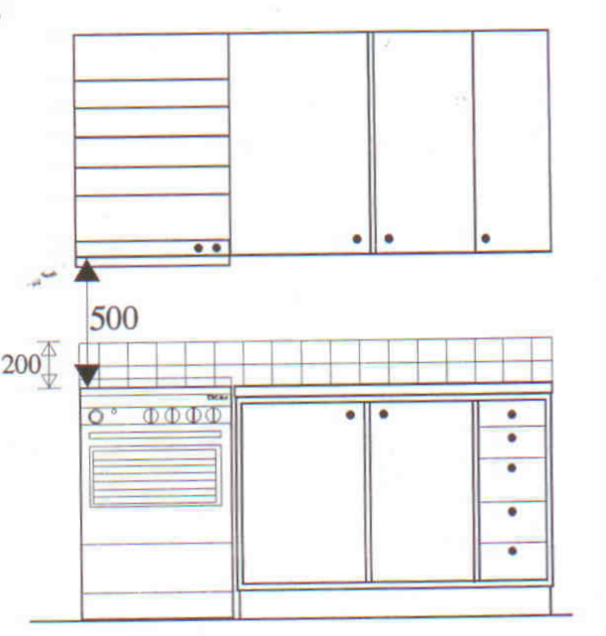

- Kaasuliesiä asennettaessa eristämättömästä, syttyvästä aineesta tehdyn seinän viereen, on etäisyyden polttimen reunasta seinään oltava väh. 200 mm.

- Asennettaessa kaasuliesiä syttyvästä aineesta tehtyjen kaappien viereen ja etäisyyden ollessa pienempi kuin 200 mm, tulee liesitaso olla samalla korkeudella tai korkeammalla kuin kaappi.

- Kaasulieden etäisyys niiden yläpuolella olevaan syttyvästä aineesta tehtyyn rakennusosaan ei saa olla pienempi kuin 500 mm.

- Kaasupolttimen (=liekin) suojaetäisyydet:
    - Palava-aineiseen seinään 200 mm.
    - Viereisiin kaapistoihin 200 mm, jos pienempi -> kaapistot enintään liesitason korkuisia.
    - Yläpuoliseen palava-aineiseen rakennusosaan (esim. kaapisto) 200mm.

- Letkuasennukset voi tehdä itse, mutta kiinteät asennukset saa tehdä vain hyväksytty kaasuasennusliike.

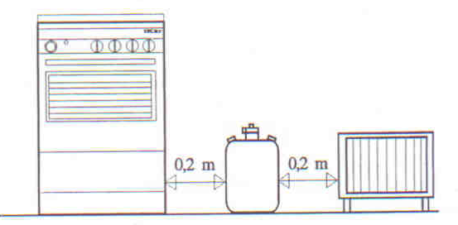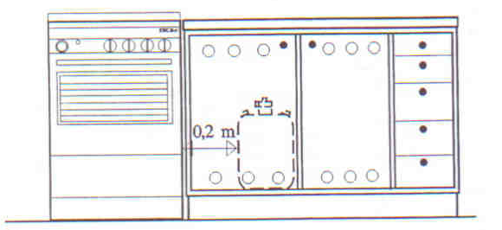

- Pullon etäisyyden kaasu- tai sähköliedestä sekä lämpöpatterista tulee olla 0,2 m.

- Pullon saa sijoittaa kaappiin, jos kaapin ala- ja yläosassa on tuuletusaukot.

8.1.2 Nestekaasun säilytys

- Kaasupullon sijoittamiseen on syytä kiinnittää huomiota. Kaasupullo pidetään pystyasennossa ja sellaisessa paikassa, etteivät lapset pääse siihen käsiksi. Pulloa sijoitettaessa on muistettava, että pullon pinnan lämpötila ei saa nousta yli +40 ˚ C:n. minkä vuoksi sitä ei saa sijoittaa lähelle lämmönlähteitä, esim. lämpöpatteria tai tulisijaa. Kaasupulloja ei tulisi säilyttää makuutiloissa. Kaasupullon säilytystilassa on oltava hyvä ilmanvaihto. Varalla olevaa kaasupulloa ei pidä säilyttää samassa tilassa, jossa käytössä oleva pullo on. Rakennuksen seinustalla olevat kaasupullot on laitettava lukittuun kaappiin. Kaasupulloa ei saa säilyttää rakennusten kellari- tai ullakkotiloissa. Asuinrakennuksissa saa säilyttää enintään 25 kg nestekaasua.

- Nestekaasupulloa ei saa sijoittaa löylyhuoneeseen.

- Nestekaasupullon tulee olla vähintään 1,0 m:n päässä uunista, puuliedestä tai muusta vastaavasta tulisijasta.

- Jos pullon ja tulisijan välissä on palamattomasta aineesta tehty säteilysuoja, välimatka saa olla 0,5 m.

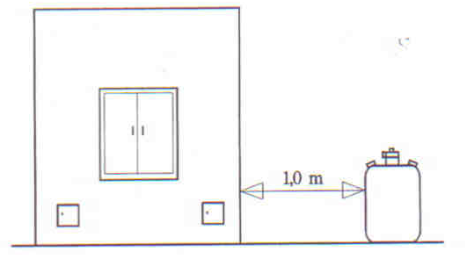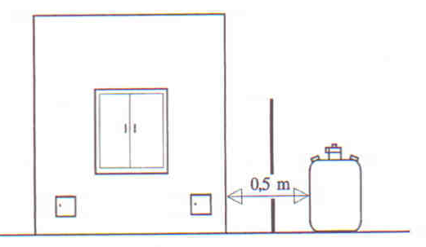

8.2. Palavia nesteitä sekä ilotulitteita ja muita pyroteknisiä välineitä koskevat säilytysrajoitukset

Palavia nesteitä koskevat säilytysrajoitukset

Tila | Erittäin helposti syttyviä, helposti syttyviä ja syttyviä palavia nesteitä sekä palavia nesteitä tai kaasuja sisältäviä aerosoleja (esimerkiksi bensiini, liuottimet ja aerosolimaalit) |  | Palavia nesteitä, joiden leimahduspiste on yli 55 °C (esimerkiksi öljy ja dieselöljy) | Nestekaasua
a) Asuin-, toimisto-, majoitus-, päivähoito- ja kokoontumistila | 25 l |  | 50 l | 25 kg
b) Rakennuksessa, jossa a-kohdassa lueteltuja huoneistoja, erillisessä varastotilassa tai huolto-tai työpaikkahuoneessa | 100 l (sisältäen myös palavat kaasut) |  | 200 l | Säädöksissä ei ole erikseen määritelty sallittua säilytysmäärää.
c) Moottoriajoneuvosuoja | Ajoneuvon polttoainesäiliö +60 l |  | Ajoneuvon polttoainesäiliö +200 l | Ajoneuvon polttoainesäiliö +25 kg
d) Myymälähuoneisto  - myymälähuone  - erillisiä varastoja (palotekninen osasto) | Yhteensä 1000 l (enintään 25 l pakkauksissa), josta aerosoleja ja erittäin helposti syttyviä palavia nesteitä 200 l (enintään 2 l astioissa)  Tapauskohtaisia rajoituksia. |  |  | 25 kg  Palopäällikkö voi rajoittaa.
e) Ajoneuvot (veneet, asuntovaunut ja -autot, ei yöpymistiloissa) | Ajoneuvon polttoainesäiliö + 60 l bensiiniä, öljyä tai vastaavia, 60 kg aerosolimaaleja. Vaarallisimmille kemikaaleille erityismääräykset, linja-autoille ja vastaaville erityismääräykset. |  |  | Ajoneuvon polttoainesäiliö +25 kg.
f) Jakeluasema | Ajoneuvojen koneelliseen pesuun tarkoitetussa tilassa saa pitää vain ajoneuvojen pesuun ja puhdistukseen tarvittavaa palavaa nestettä (pesuliuotinta, lp. ei saa olla < 35 °C) irtosäiliössä tai enintään 1000 litran säiliökontissa. |  |  | Ulkona enintään  300 kg ja myy-  mälähuoneistossa  enintään 25 kg
g) Yhteiset kellari- ja ullakkotilat | Ei palavia nesteitä eikä nestekaasua tai muita palavia kaasuja
h) Nestekaasun käyttö rakennus- ja korjaustöissä | Rakennus- ja korjaustöissä sekä tilapäisessä käytössä teollisuustiloissa käytettävässä pullopaketissa saa nestekaasua olla enintään 300 kg. Mikäli käytetään useampia pullopaketteja, tulee niiden keskinäisen etäisyyden olla vähintään 10 metriä.
Ilotulitteiden ja muiden pyroteknisten välineiden säilytysrajoitukset
Tila |  | Enimmäismäärä
Asuinhuoneisto tai huonetila, joissa ihmisiä oleskelee/lukitussa kaapissa |  | 5 kg (netto)
Ilotulitteiden omistajan hallinnassa oleva muu lukittu tila (ei ullakko eikä kerrostalon yhteisissä tiloissa tai asuntokohtaisissa talousirtaimistotiloissa), joka on 10 m etäisyydellä asuinrakennuksesta ja 5 metriä naapurin rajasta. |  | 25 kg (netto)
Paloviranomaisen tarkastamissa veneilyseurojen ja muiden vastaavien rekisteröityjen yhdistysten tiloissa saa säilyttää valaisu- ja merkinantovälineitä enintään |  | 50 kg (netto)
Jakeluasema |  | Myynti ja säilyttäminen kielletty

Muiden vaarallisten kemikaalien säilytysmääräyksiä
Terveydelle ja ympäristölle vaaralliset kemikaalit | Erillään elintarvikkeista ja rehuista
Myrkylliset ja erittäin myrkylliset kemikaalit | Lukitussa tilassa tai muutoin siten, etteivät asiaankuulumattomat saa niitä haltuunsa

9. NUOHOUS

- Käytössä oleva kiinteällä polttoaineella, useammilla polttoaineilla tai raskasöljyllä toimiva tulisija hormeineen on nuohottava vuoden välein. Suuluukuttoman tulisijan (avotakka) tulipesää ei nuohota, ellei siitä erikseen sovita.

- Yksinomaan kevytöljykäyttöinen tulisija hormeineen on nuohottava vuoden välein. Tämän momentin mukainen määräväli ei koske keskuslämmityskattilan tulipesää ja tulipintoja.

- Omaan yksityiseen käyttöön pääasiassa tarkoitetun vapaa-ajan asunnon ja sen saunan tulisijat ja hormit on nuohottava kolmen vuoden välein. Muuhun kuin omaan yksityiseen käyttöön tarkoitetun, säännöllisessä käytössä olevan vapaa-ajan asunnon ja sen saunan tulisijat ja hormit on nuohottava vuoden välein.

- Nuohous suoritetaan tarkoituksenmukaisena ajankohtana. Kolme vuotta käyttämättä ollut tulisija ja hormi on nuohottava lisäksi ennen käyttöönottoa.

